EXAMEN PRESENCIAL

TRIMESTRE: ____1º__________ Fecha:__12/12/2023____

CICLO: Desarrollo de Aplicaciones Web CURSO: 2º  MÓDULO: Diseño de Interfaces Web Turno: Mañana |  | CALIFICACIÓN:
Nombre: | Apellidos:
Instrucciones: Esta prueba tiene como finalidad evaluar los aprendizajes de DISEÑO DE INTERFACES WEB.

Lee atentamente y responde, en bolígrafo azul o negro, la respuesta que consideres correcta.
Esta prueba consta de 3 EJERCICIOS, que deberás realizar de forma independiente, de tal forma que guardaras en carpetas diferentes como:
- 1EXAMEJER1
- 1EXAMEJER2
- 1EXAMEJER3
Al acabar el examen añadirás esas tres carpetas a un archivo zip, rar,o 7zip, con el siguiente nombre:
- DAW-DIW-1EVA-Apellidos-Nombre.zip
- DAW-DIW-1EVA-García_García-Carlos.zip
Si las instrucciones no se siguen como se especifican el examen no será evaluado

Si las instrucciones no se siguen como se especifican el examen no será evaluado

Ejercicio 1:
Observa la imagen y diseña el html y la hoja de estilo en CSS para dar el formato requerido en los apartados siguientes.
- Los enlaces aparecerán de color verde antes de ser visionados, y en cualquier otro estado que no se defina en el anuncio. También deben aparecer sin subrayar.
- Al pasar el ratón sobre los enlaces, deben aparecer de color rojo y subrayados.
- Cuando ya se hayan visitado, aparecerán en negrita y de color negro.
- Los elementos de tipo listado siempre aparecerán en cursiva.
- Se deben identificar los títulos (h1, h2, …) con elementos tipos class, que serán utilizados en el documento CSS para definir su estilo. Los impares serán de color negro y subrayado, y los pares de color gris y subrayado.
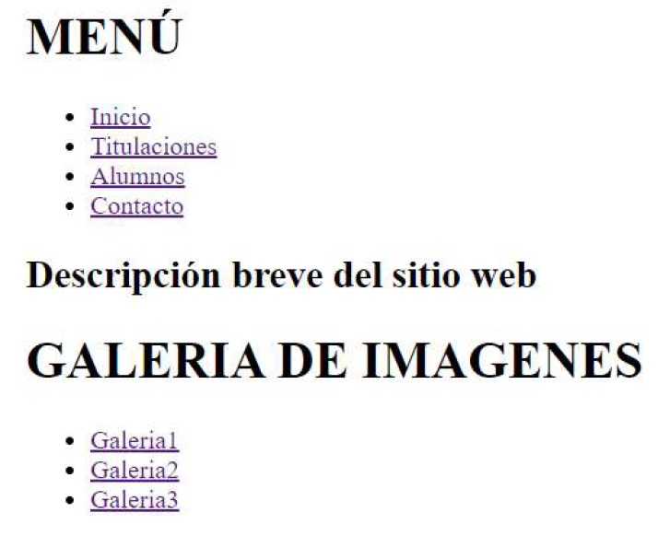

Ejercicio 2

A partir de la página web que se te proporciona, debes emplear la etiqueta <link> para crear una página web que tenga el mismo aspecto que la siguiente imagen:

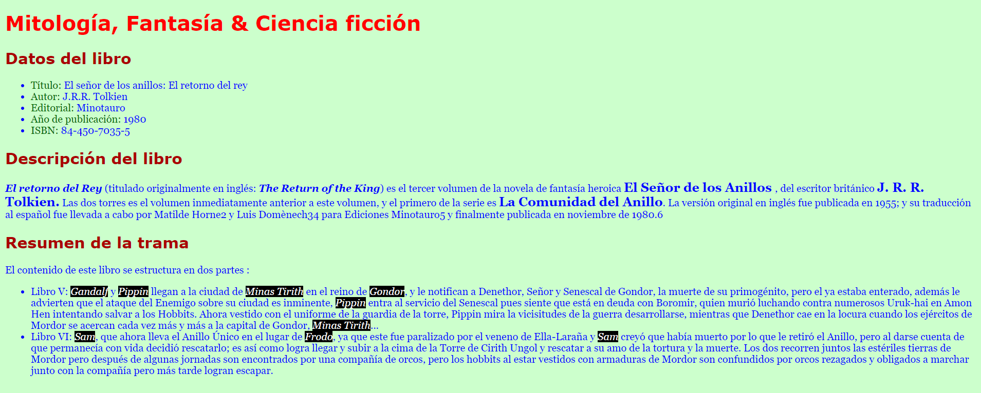

El fichero con las reglas CSS se debe llamar estilos.css.

Tienes que tener en cuenta los siguientes requisitos:
- El texto principal:
  - El color del texto es azul: #00F.
  - El color de fondo del texto es verde claro: #CFC.
  - El tipo de letra es la secuencia: Georgia, Cambria, serif.
  - El tamaño del texto: 16px.
- El encabezado de nivel 1:
  - El color del texto es rojo claro: #F00.
  - El tipo de letra es la secuencia: Verdana, Calibri, sans-serif.
  - El tamaño del texto: 32px.
- El encabezado de nivel 2:
  - El color del texto es rojo claro: #A00.
  - El tipo de letra es la secuencia: Verdana, Calibri, sans-serif.
  - El tamaño del texto: 24px.
- El color de los campos de los datos del libro es verde oscuro: #060.
- El texto "El señor de los anillos", "J.R.R. Tolkien" y la "La comunidad del anillo" cuando actúan como sustantivos:
  - El tamaño del texto: 20px.
  - Texto en negrita.
- El texto "Gandalf", "Pippin", "Sam", "Frodo", "Minas Tirith" y "Gondor":
  - El color del texto es blanco: #FFF.
  - El color de fondo del texto es negro: #000.
  - Texto en cursiva.
Consejo: puedes utilizar las etiquetas de HTML como <span>, <em> y <strong> para aplicar un estilo CSS a cualquier parte del texto.

Ejercicio 3

